Licitator

Web aplikacija za online aukcije

Vizija sistema

Verzija 1.0

Pregled izmena
Datum | Verzija | Opis | Autor
27.11.2025. godine | 1.0 | Revizija | Nikola Radomirović

Sadržaj
1. Cilj dokumenta 5
2. Opseg dokumenta 5
3. Reference 5
4. Pozicioniranje proizvoda 5
4.1 Poslovne mogućnosti 5
4.2 Postavka problema 5
4.3 Postavka pozicije proizvoda 6
5. Opis korisnika 6
5.1 Opis potencijalnog tržišta 6
5.2 Profili korisnika 6
5.3 Opis okruženja 7
5.4 Osnovne potrebe korisnika 7
5.5 Alternative i konkurencija 7
6. Opis proizvoda 8
6.1 Perspektiva proizvoda 8
6.2 Pregled mogućnosti 8
6.3 Pretpostavke i zavisnosti 9
6.4 Cena 9
6.5 Licenciranje i instalacija 9
7. Funkcionalni zahtevi 10
7.1 Prijavljivanje na sistem 10
7.2 Unos, prikaz i ažuriranje osnovnih podataka o laboratoriji 10
7.3 Kreiranje, arhiviranje i brisanje članova 10
7.4 Upravljanje aukcijama 10
7.5 Licitiranje (postavljanje ponuda) 10
7.6 Kreiranje projekta i dodela vođe projekta 10
7.7 Unos, prikaz i ažuriranje podataka o projektima 10
8. Ograničenja 10
9. Zahtevi u pogledu kvaliteta 10
10. Prioritet funkcionalnosti 11
11. Nefunkcionalni zahtevi 11
11.1 Zahtevi u pogledu standardizacije 11
11.2 Sistemski zahtevi 11
11.3 Zahtevi u pogledu performansi 11
11.4 Zahtevi u pogledu okruženja 11
12. Dokumentacija 11
12.1 Korisničko uputstvo 11
12.2 Online uputstvo 12
12.3 Uputstvo za instalaciju i konfigurisanje 12
12.4 Pakovanje proizvoda 12

Vizija sistema

Cilj dokumenta
Cilj ovog dokumenta je definisanje zahteva visokog nivoa web platforme Licitator u pogledu potreba krajnjih korisnika.

Opseg dokumenta
Dokument se odnosi na web platformu Licitator koja će biti razvijena od strane LicitatorTeam-a. Licitator predstavlja web platformu za online aukcije, kupovinu i učestvovanje putem licitacija.

Reference
Spisak korišćene literature:
- Licitator – Definicija projekta, LCT-NR01, V1.0, 2025, LicitatorTeam.
- Licitator – Raspored_aktivnosti, LCT-NR02, V1.0, 2025, LicitatorTeam.
- Licitator – Plan_realizacije_projekta, LCT-NR02, V1.0, 2025, LicitatorTeam.

Pozicioniranje proizvoda

Poslovne mogućnosti

Licitator predstavlja web platformu čija je osnovna namena organizovanje i učestvovanje u online aukcijama različitih predmeta. Platforma omogućava korisnicima da jednostavno postavljaju predmete na aukciju, učestvuju u licitacijama i prate tok aukcije u realnom vremenu. Ključni sadržaj platforme obuhvata informacije o predmetima koji se prodaju, trenutne ponude, vreme trajanja aukcije, kao i istoriju završenih aukcija.
Licitator platforma omogućava direktnu interakciju između korisnika koji žele da prodaju predmete i onih koji žele da ih kupe putem sistema licitiranja. Na taj način se obezbeđuje transparentan i dinamičan proces formiranja cene predmeta.
Platforma je osmišljena tako da prodavcima omogući jednostavan način da predstave i prodaju svoje predmete širokom krugu potencijalnih kupaca, dok kupcima pruža mogućnost da pronađu željene proizvode i učestvuju u aukcijama na siguran i efikasan način.

Postavka problema
Problem je | Korisnici koji žele da prodaju ili kupe predmete putem interneta često se suočavaju sa problemom nedostatka pouzdanih i transparentnih platformi koje omogućavaju jednostavno učestvovanje u aukcijama. Postojeća rešenja često ne pružaju dovoljno jasne informacije o ponudama, toku aukcije i učesnicima, što može dovesti do nepouzdanosti i smanjenog poverenja korisnika.
Pogađa | Ovaj problem pogađa sve korisnike platforme, uključujući posetioce koji žele da pregledaju aukcije, registrovane korisnike koji žele da učestvuju u licitacijama ili postavljaju predmete na prodaju, kao i administratore koji su zaduženi za nadzor sistema.
Posledice su | Nedostatak centralizovane i pouzdane platforme za aukcije može dovesti do smanjene dostupnosti informacija o predmetima, otežanog učestvovanja u aukcijama i smanjenog poverenja korisnika u proces online trgovine.
Uspešno rešenje će | Omogućiti transparentan i efikasan sistem online aukcija koji korisnicima pruža jednostavan način za postavljanje predmeta, učestvovanje u licitacijama i praćenje ponuda u realnom vremenu, čime se povećava dostupnost predmeta, konkurentnost ponuda i poverenje korisnika u platformu.

Postavka pozicije proizvoda

Proizvod je namenjen | Korisnicima koji žele da prodaju ili kupuju predmete putem online aukcija, kao i svim posetiocima koji žele da pregledaju aktivne aukcije i prate ponude na platformi.
Koji | Pretražuju, učestvuju i upravljaju aukcijama putem web platforme namenjene za organizovanje i praćenje online licitacija.
Proizvod je | Web platforma.
Koja | Omogućava korisnicima da postavljaju predmete na aukciju, učestvuju u licitacijama, prate promene cena u realnom vremenu i pregledaju istoriju završenih aukcija.
Za razliku od | postojećih platformi za prodaju predmeta koje često nude samo fiksne cene ili ograničene mogućnosti licitiranja, Licitator omogućava transparentan sistem online aukcija sa jasnim prikazom ponuda i vremenskog trajanja aukcije.
Naš proizvod će | obezbediti jedinstvenu kombinaciju digitalne galerije i tržišta, sa ažurnim i konzistentnim informacijama koje pružaju transparentan i kvalitetan prikaz umetničkih radova.

Opis korisnika
U ovom odeljku opisani su korisnici Licitator sistema. Postoje 3 tipa korisnika: posetioci platforme, registrovani korisnici i administratori sistema. Svaka od ovih grupa korisnika ima različite mogućnosti i nivoe pristupa funkcionalnostima platforme.

Opis potencijalnog tržišta
Potencijalni korisnici platforme Licitator su pojedinci koji žele da kupuju ili prodaju različite vrste predmeta putem online aukcija. To uključuje kolekcionare, ljubitelje tehnike, knjiga, muzike, umetničkih predmeta, kao i sve korisnike zainteresovane za kupovinu ili prodaju proizvoda putem sistema licitiranja.
Platforma je namenjena i prodavcima koji žele da predstave svoje predmete široj publici i postignu najbolju moguću cenu kroz aukcijski proces. Sa druge strane, kupci imaju mogućnost da pronađu zanimljive predmete i učestvuju u nadmetanju za njihovu kupovinu.
Licitator omogućava jednostavan pristup aukcijama, transparentan pregled ponuda i siguran način učestvovanja u procesu kupovine i prodaje, čime zadovoljava potrebe savremenog tržišta online trgovine.

Profili korisnika

Administrator portala (skraćeno administrator):
Administrator ima ključnu ulogu u održavanju pravilnog funkcionisanja i sigurnosti platforme Licitator. Njegova osnovna odgovornost je nadgledanje aktivnosti korisnika i upravljanje sadržajem koji se objavljuje na platformi. Administrator ima pristup pregledanju svih aukcija, profila korisnika i prijava koje korisnici podnose u vezi sa nepravilnim sadržajem.
Administrator razmatra prijavljene aukcije ili ponude koje nisu u skladu sa pravilima platforme i ima mogućnost uklanjanja neprimerenog sadržaja. Takođe vodi evidenciju o prekršajima korisnika i preduzima odgovarajuće mere kako bi se očuvala sigurnost i transparentnost sistema. Ove funkcije doprinose održavanju pouzdanog okruženja za sve korisnike platforme.
Posetioci platforme (neregistrovani korisnici):
Posetilac predstavlja korisnika koji pristupa platformi bez registracije. Ovaj tip korisnika ima mogućnost da pregleda aktivne aukcije, vidi osnovne informacije o predmetima kao što su naziv, opis, fotografije, trenutna cena i vreme trajanja aukcije.
Posetioci mogu pretraživati aukcije po nazivu predmeta ili kategoriji i pregledati sadržaj platforme. Međutim, oni nemaju mogućnost postavljanja ponuda niti objavljivanja predmeta na aukciji. Da bi koristili sve funkcionalnosti sistema, posetioci se moraju registrovati i postati registrovani korisnici platforme.

Registrovani korisnik:
Registrovani korisnik predstavlja korisnika koji je kreirao nalog na platformi Licitator i prijavio se u sistem. Ovaj tip korisnika ima pristup svim funkcionalnostima koje platforma nudi.
Registrovani korisnici mogu postavljati svoje predmete na aukciju, definisati početnu cenu, dodavati fotografije i opis predmeta, kao i odrediti trajanje aukcije. Takođe imaju mogućnost da učestvuju u aukcijama postavljanjem ponuda za predmete koji ih interesuju.
Pored toga, registrovani korisnici mogu pratiti promene cena tokom trajanja aukcije, pregledati istoriju svojih aktivnosti i prijaviti sadržaj koji nije u skladu sa pravilima platforme.

Opis okruženja

Korisnici sistema pristupaju platformi Licitator putem web pregledača koristeći internet konekciju. Sistem je dostupan putem standardnih web tehnologija i može se koristiti na različitim uređajima kao što su desktop računari, laptopovi i mobilni uređaji.
Za korišćenje platforme nije potrebna instalacija dodatnog softvera, već je dovoljan moderan web pregledač i stabilna internet konekcija. Sistem je projektovan tako da funkcioniše u standardnom web okruženju i ne zahteva posebne hardverske ili softverske konfiguracije od strane korisnika.

Osnovne potrebe korisnika
• Jednostavan i brz pristup online aukcijama putem web platforme
• Mogućnost pregledanja svih dostupnih aukcija sa osnovnim informacijama o predmetima
• Transparentan prikaz trenutne cene i istorije ponuda tokom trajanja aukcije
• Mogućnost postavljanja sopstvenih predmeta na aukciju od strane registrovanih korisnika
• Jednostavno učestvovanje u aukcijama postavljanjem ponuda
• Pregled profila korisnika i njihovih aktivnih aukcija
• Pravovremeno informisanje o promenama cena i završetku aukcije
• Sigurno i pouzdano okruženje za kupovinu i prodaju predmeta putem aukcija
• Mogućnost prijavljivanja neprimerenog sadržaja administratoru platforme

Alternative i konkurencija
Postoji više web platformi koje omogućavaju kupovinu i prodaju predmeta putem interneta, kao što su platforme za online aukcije i oglasnici. Međutim, mnoge od tih platformi nude ograničene mogućnosti za transparentno praćenje aukcija ili nemaju jasno definisan sistem licitiranja u realnom vremenu.
Platforma Licitator ima za cilj da ponudi jednostavno i transparentno rešenje za organizovanje online aukcija, omogućavajući korisnicima pregled ponuda, učestvovanje u licitacijama i postavljanje sopstvenih predmeta na prodaju kroz jedinstven i pregledan sistem.

Opis proizvoda
U ovom odeljku dat je opšti pregled osnovnih mogućnosti platforme Licitator i konteksta u kojem sistem funkcioniše. Opisane su glavne funkcionalnosti sistema, način interakcije korisnika sa platformom i osnovne karakteristike sistema za organizovanje i učestvovanje u online aukcijama.

6.1 Perspektiva proizvoda
Licitator predstavlja web aplikaciju namenjenu organizovanju i praćenju online aukcija. Sistem omogućava korisnicima da postavljaju predmete na aukciju, učestvuju u licitacijama i prate tok aukcije u realnom vremenu.
Platforma funkcioniše kao centralizovan sistem koji povezuje korisnike koji žele da prodaju predmete sa korisnicima koji žele da učestvuju u aukcijama i kupuju predmete putem sistema ponuda. Dijagram konteksta sistema prikazuje osnovne komponente sistema i način interakcije korisnika sa platformom.

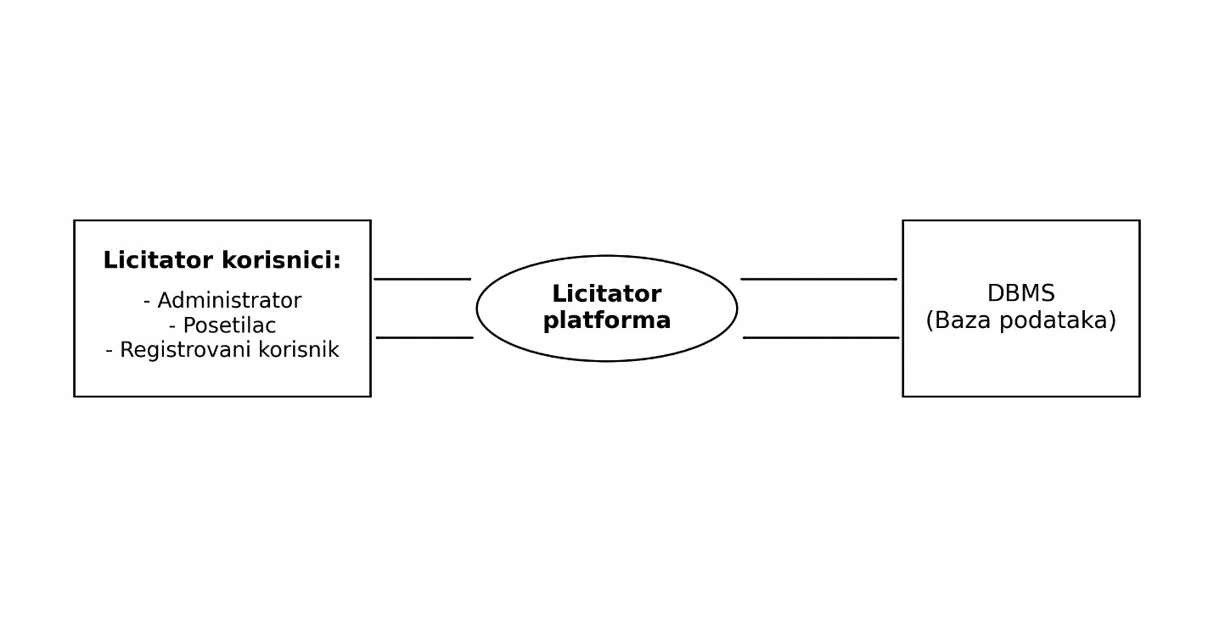 Slika 6.1.1. Kontekst sistema Licitator
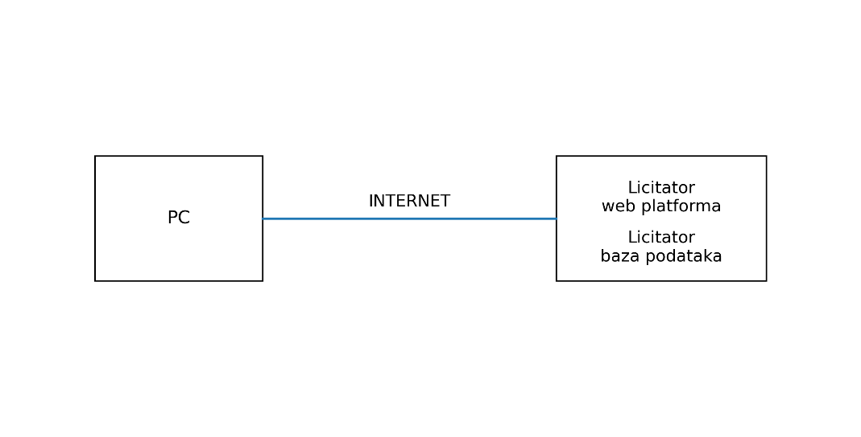 Slika 6.1.2. Pregled sistema Licitator

6.2 Pregled mogućnosti
Tabela prikazana u ovom odeljku identifikuje osnovne mogućnosti sistema Licitator i prednosti koje one pružaju korisnicima platforme. Dodatni opis funkcionalnih zahteva dat je u odeljku 7 ovog dokumenta.

Prednosti | Funkcionalnosti
Centralizovana evidencija aukcija | Prikaz i pretraga svih aktivnih aukcija koje korisnici postavljaju na platformu, razvrstanih po kategorijama predmeta.
Konzistentnost prikaza podataka o predmetima | Standardizovan prikaz informacija o predmetima koji se prodaju putem aukcije, uključujući naziv, opis, fotografije, početnu cenu i vreme trajanja aukcije.
Pristupačnost i preglednost aukcija | Jednostavan i intuitivan prikaz svih dostupnih aukcija uz mogućnost filtriranja po kategorijama, ceni ili vremenu završetka aukcije.
Jednostavno ažuriranje podataka sa bilo koje lokacije | Mogućnost pristupa i ažuriranja podataka putem web pregledača sa bilo koje lokacije uz internet konekciju.
Siguran i transparentan sistem licitiranja | Sistem koji omogućava korisnicima postavljanje ponuda i transparentan prikaz trenutne najviše ponude tokom trajanja aukcije.
Transparentan prikaz aktivnosti korisnika | Mogućnost pregleda istorije aukcija, postavljenih ponuda i aktivnosti korisnika na platformi.

6.3 Pretpostavke i zavisnosti
Sistem Licitator, kao web aplikacija, zavisi od sledećih tehnoloških i infrastrukturnih komponenti:
• Podrške web servera za backend tehnologiju koja se koristi u sistemu.
• Podrške operativnih sistema kao što su Linux i Windows za pokretanje serverskih komponenti.
• Povezivanja sa sistemom za upravljanje bazom podataka (DBMS) radi čuvanja informacija o korisnicima, aukcijama i ponudama.
• Stabilne internet konekcije koja omogućava komunikaciju između korisničkog pregledača i serverske aplikacije.
• Funkcionalnosti web pregledača koje korisnici koriste za pristup platformi Licitator.

6.4 Cena
Zbog ograničenja u pogledu budžeta, cena razvoja sistema Licitator ne sme da premaši iznos od 250.000 dinara.
Za instalaciju sistema biće korišćena postojeća web serverska infrastruktura, tako da nije potrebno izdvajati dodatna sredstva za kupovinu posebnog hardvera. Time se omogućava efikasno korišćenje dostupnih resursa i smanjenje ukupnih troškova implementacije sistema.

6.5 Licenciranje i instalacija
Sistem Licitator biće razvijen kao web aplikacija namenjena korisnicima koji žele da učestvuju u online aukcijama i prodaji predmeta putem interneta. Platforma će biti dostupna putem web pregledača, bez potrebe za instalacijom posebnog klijentskog softvera.
Instalacija sistema vrši se na serverskoj infrastrukturi, gde je potrebno obezbediti pokretanje serverske aplikacije i baze podataka. Prilikom instalacije sistema biće omogućeno automatsko postavljanje osnovnih komponenti sistema, uključujući konfiguraciju baze podataka i inicijalno pokretanje aplikacije.

Funkcionalni zahtevi
U ovom odeljku definisane su funkcionalnosti sistema Licitator. Opisane funkcionalnosti predstavljaju osnovne mogućnosti sistema koje je potrebno implementirati kako bi se zadovoljile potrebe korisnika platforme za online aukcije.

Prijavljivanje na sistem
Registrovani korisnici i administratori pristupaju sistemu korišćenjem korisničkog imena i lozinke. Nakon uspešnog unosa podataka, korisniku se omogućava pristup funkcionalnostima sistema u skladu sa njegovom ulogom.
Ukoliko korisnik unese pogrešno korisničko ime ili lozinku, sistem prikazuje odgovarajuću poruku o grešci i omogućava ponovni pokušaj prijave.
Posetioci platforme mogu pregledati aktivne aukcije bez prijavljivanja na sistem, ali ne mogu postavljati ponude niti objavljivati predmete na aukciji dok se ne registruju i prijave na svoj nalog.

Registracija korisnika
Korisnicima mora biti omogućena registracija na platformu Licitator unosom osnovnih podataka kao što su korisničko ime, email adresa i lozinka. Nakon uspešne registracije korisnik dobija nalog koji mu omogućava pristup svim funkcionalnostima sistema namenjenim registrovanim korisnicima.
Registrovani korisnici mogu učestvovati u aukcijama, postavljati sopstvene aukcije i pratiti svoje aktivnosti na platformi.

Postavljanje aukcije
Registrovani korisnici imaju mogućnost da postave predmet na aukciju. Prilikom postavljanja aukcije korisnik unosi osnovne informacije o predmetu, uključujući naziv predmeta, opis, početnu cenu, fotografije i trajanje aukcije.
Nakon objavljivanja aukcije, ona postaje vidljiva svim korisnicima platforme i dostupna za pregled i licitiranje.

7.4 Upravljanje aukcijama

Registrovani korisnici mogu upravljati aukcijama koje su postavili, uključujući pregled aktivnih aukcija i pregled završenih aukcija.
Administrator platforme ima mogućnost nadzora svih aukcija na sistemu i može ukloniti aukcije koje nisu u skladu sa pravilima platforme.

7.5 Licitiranje (postavljanje ponuda)

Registrovani korisnici mogu učestvovati u aukcijama postavljanjem ponuda za predmete koji ih interesuju. Sistem prikazuje trenutnu najvišu ponudu i omogućava korisnicima da ponude veću cenu od trenutne.
Tokom trajanja aukcije svi korisnici mogu pratiti promene cena i tok licitiranja u realnom vremenu.

Pretraga aukcija

Korisnicima mora biti omogućena pretraga aukcija prema različitim kriterijumima kao što su naziv predmeta, kategorija ili korisnik koji je postavio aukciju.
Sistem omogućava jednostavnu navigaciju kroz listu aktivnih aukcija i pregled detaljnih informacija o svakom predmetu.

7.7 Prijavljivanje neprimernog sadržaja

Registrovani korisnici imaju mogućnost da prijave aukciju koja nije u skladu sa pravilima platforme. Prijava se prosleđuje administratoru koji pregleda sadržaj i odlučuje da li je potrebno ukloniti aukciju ili preduzeti druge mere.

7.8 Pregled istorije aukcija

Registrovani korisnici mogu pregledati istoriju svojih aktivnosti na platformi, uključujući aukcije koje su postavili i aukcije u kojima su učestvovali. Sistem omogućava pregled završenih aukcija i informacija o pobedničkim ponudama.

7.9 Učestvovanje u aukciji
Registrovani korisnici imaju mogućnost da učestvuju u aukcijama postavljanjem ponuda za predmete koji su dostupni na platformi. Na stranici detaljnog prikaza aukcije korisnik može videti sve informacije o predmetu, trenutnu najvišu ponudu i vreme preostalo do završetka aukcije.
Korisnik može ponuditi cenu koja mora biti veća od trenutne najviše ponude. Sistem automatski ažurira prikaz ponuda i prikazuje novu najvišu cenu.
Po završetku aukcije, korisnik koji je dao najvišu ponudu postaje pobednik aukcije, a informacija o završenoj aukciji biće dostupna u istoriji aukcija.

Ograničenja
Kao dopuna pretpostavki i zavisnosti definisanih u odeljku 6, sistem Licitator će biti razvijan uz sledeća ograničenja:
• Sistem neće zahtevati nabavljanje novog hardvera za rad aplikacije.
• Sistem će koristiti postojeće serverske resurse za hostovanje web aplikacije i baze podataka.
• Sistem će se oslanjati na dostupna softverska rešenja i tehnologije otvorenog koda za razvoj i implementaciju sistema.
• Pristup sistemu biće moguć putem standardnih web pregledača uz internet konekciju.

Zahtevi u pogledu kvaliteta
U ovom odeljku definisani su očekivani zahtevi kvaliteta sistema Licitator u pogledu performansi, pouzdanosti, bezbednosti i jednostavnosti korišćenja.
Dostupnost
Sistem treba da bude dostupan korisnicima 24 časa dnevno, 7 dana u nedelji, osim u periodima planiranog održavanja.
Lakoća korišćenja
Sistem treba da poseduje jednostavan i intuitivan korisnički interfejs koji omogućava korisnicima lako pregledanje aukcija, postavljanje ponuda i upravljanje svojim aktivnostima na platformi.
Pouzdanost
Sistem mora obezbediti stabilan rad i pouzdano čuvanje podataka o korisnicima, aukcijama i ponudama u bazi podataka.
Održavanje sistema
Sistem treba da bude projektovan na način koji omogućava jednostavno održavanje i nadogradnju. Grafički interfejs treba biti odvojen od poslovne logike sistema, dok se svi podaci čuvaju u bazi podataka.

Prioritet funkcionalnosti
U ovom odeljku date su smernice u pogledu relativnog značaja predloženih funkcionalnosti sistema Licitator. Funkcionalnosti opisane u ovom dokumentu biće realizovane kroz beta i konačnu verziju sistema. Prioritet funkcionalnosti koje će biti realizovane je sledeći:
• Prijavljivanje na sistem
• Registracija korisnika
• Postavljanje aukcije
• Pregled i pretraga aukcija
• Učestvovanje u aukcijama (licitiranje)
• Upravljanje aukcijama od strane korisnika
• Prijavljivanje neprimerenog sadržaja administratoru
• Administratorsko upravljanje aukcijama i korisnicima

Nefunkcionalni zahtevi

U ovom odeljku definisani su nefunkcionalni zahtevi sistema Licitator koji se odnose na standardizaciju, bezbednost, performanse i pouzdanost sistema.

Zahtevi u pogledu standardizacije
Sve informacije koje se prikazuju na platformi Licitator moraju biti prikazane na standardizovan način kako bi se obezbedila konzistentnost podataka i jednostavno korišćenje sistema.
Podaci o predmetima koji se nalaze na aukcijama (naziv predmeta, opis, fotografije, početna cena i trajanje aukcije) moraju biti prikazani u jedinstvenom formatu za sve korisnike platforme.Takođe, prikaz informacija o korisnicima,
aukcijama i ponudama mora biti usklađen sa pravilima platforme i standardima razvoja web aplikacija, kako bi se obezbedila preglednost i pouzdanost sistema.

Sistemski zahtevi
Sistem Licitator će biti realizovan korišćenjem modernih web tehnologija. Za razvoj korisničkog interfejsa koristiće se React kao frontend tehnologija, dok će serverski deo aplikacije biti implementiran korišćenjem Django framework-a. Kao sistem za upravljanje bazom podataka koristiće se MongoDB.
Sistem će biti pokretan u Docker kontejnerima, čime se omogućava jednostavna instalacija, pokretanje i održavanje aplikacije.
Korisnički interfejs Web aplikacije mora da bude optimizovan za sledeće Web čitače:
- Chrome
- Microsoft Edge
- FireFox (Mozilla).

Zahtevi u pogledu performansi
Sistem Licitator treba da obezbedi stabilan i brz rad aplikacije prilikom pregleda aukcija, postavljanja ponuda i upravljanja korisničkim nalozima.
Aplikacija treba da bude sposobna da istovremeno podrži veći broj korisnika koji pregledaju aukcije i učestvuju u licitacijama bez značajnog usporavanja sistema.

Zahtevi u pogledu okruženja
Sistem će raditi u standardnom web okruženju i biće dostupan putem internet konekcije. Za pristup platformi korisnici će koristiti web pregledač na različitim uređajima kao što su desktop računari, laptopovi ili mobilni uređaji.
Serverski deo sistema može biti pokrenut na operativnim sistemima kao što su Linux ili Windows, uz instalirane potrebne serverske komponente i bazu podataka.

Dokumentacija
U ovom odeljku su opisani zahtevi u pogledu dokumentacije koju treba pripremiti za Licitator projekat.

Korisničko uputstvo
Sistem će biti intuitivan za korišćenje i neće posedovati štampano korisničko uputstvo.

Uputstvo za instalaciju i konfigurisanje
Uputstvo za instalaciju i konfigurisanje serverskog dela sistema će sadržati:
- Zahteve u pogledu instaliranog softvera
- Instrukcije za instaliranje sistema i kreiranje baze podataka
- Uputstvo za konfigurisanje portala.

12.3 Pakovanje proizvoda
Proizvod ne zahteva posebno pakovanje jer nije namenjen širokom tržištu.

